

**第25号**

**発行年月日：2021年３月19日（金）**

発行：長野県ピアサポートネットワーク

事務局：長野県長野市県町460-2　長教ビル2F　203号室

NPO法人ポプラの会事務局内

発行責任者：代表　大堀 尚美

[Tel: 026-219-](Tel:026-228-3344)2780 Fax: 026-219-2740

アドレス： nagano.peer-support@kind.ocn.ne.jp

**NAGANOピアサポだより**

東日本大震災から10年。大切なご家族やお友達を亡くした方々に心より哀悼の意を表します。

病気や障害も、突然降ってくる災難のように感じることもあります。様々な葛藤や心の傷が癒えるのに、人の優しさや時間が必要であると感じます。今回のピアサポート研修では、シンポジストの皆さんが辛く悲しい時期、混迷の時期から踏み出され、新しい生き方を求めていらっしゃる力強さをとても感じ、同時に勇気も頂きました。それぞれのリカバリーの体験談から「人は逞しいな」と感じました。参加者の皆様からもそうした前向きな気持ちや「新しいことにチャレンジしたい」という意欲ととても活気も感じました。ご発表頂いた皆様、ご参加くださった皆様、交流の楽しく充実した時間をありがとうございました。近年「ピアサポ―ト」という言葉が使われていても実態は未だ定着していない状況です。今後、私達が出来ることを共に模索しながら、地域でピアサポート活動を広げていかれればと思います。皆様のお力添え、よろしくお願いいたします。コロナで大変な時ですが、皆様のご健康とお幸せをお祈りしております。代表　大堀尚美

令和2年度ピアサポート研修　開催される

令和3年2月27日（土）、長野市生涯学習センター（トイーゴ）4階大学習室2・3において、ピアサポート研修（主催：長野県ピアサポートネットワーク　共催：NPO法人ポプラの会）を開催しました。

長野県障がい者支え合い活動支援事業による研修です。第一部は、シンポジウムの形式でご講演頂き、後半は、各グループでテーマを決めて交流会を行いました。ピアサポーターとして活動している方、活動を希望している方、支援者、家族等、約50名が参加され、活発な意見交換もあって学びの一日となりました。

コロナ禍の中、大勢の方々にご参加いただき、誠にありがとうございました。

シンポジウムは「それぞれのピアサポートとこれからへの願い」と題して開催されました。コーディネーターを中村美恵子氏（せいしれん会長、千曲市・坂城障がい者（児）基幹相談支援センター所長）が務めてくださり、シンポジストとして北信から原山美幸氏（NPO法人ポプラの会・長野県ピアサポートネットワーク）、東信から小宮山天経氏（生きづらさの自助グループ）、中信から石田勝氏（ピアンテナ・長野県ピアサポートネットワーク）と平林芳尚氏（ピアンテナ・長野県ピアサポートネットワーク）、南信から青木智子氏（しあわせの種・ひまわりコミュニケーション）がそれぞれの体験談と思いを発表してくださいました。

　原山氏は、最初は電話を取ることもドキドキしていた。

わからない中で勉強を重ねてきた。面談室では、傾聴を心がけること、相手の気持ちに寄り添うこと、共感することに気を付けている。相手との距離の取り方が難しく実践しながら学んでいる。面談よりも電話相談のほうが難しい。いつもあれでよかったのかと反省している。ある相談で、最初は共感しながら聴いていたが、だんだん共感することが難しくなり、電話が苦痛になってきた。自分の限界を感じた。これ以上は共感できないと思った。スーパーバイザーに相談すると、「ただお話を聞くのではなく相手に聞いてください。

失敗を恐れるとうまくいかない。」と言われた。自分は相手のことを知らないこともたくさんあった、失敗を恐れて相手との距離を縮められなかったことに気づいた。距離がとても遠かった。このように実践から勉強しわかることもあった。今後は「今できることを着実にやっていくことが目標。

目の前の方を大切にしていきたい」と発表されました。

小宮山氏は、発病したときは布団から起き上がれなかったこと、病気になってからの仕事やご家族のこと、当事者会活動の発表をされました。発病して病院へ行かずにいたら、幻聴が聞こえるようになった。4～5人の幻聴に支配され、眠れなくなってしまった。人には見えないが僕には見える。それは今思えば幻覚だった。入院は閉鎖病棟を出たり入ったりしていた。その後、B型作業所で就労移行をしていたが、事務職は自分に合わないと思い途中でやめた。ホームヘルパー2級の資格を取り、介護の仕事にも就いた。病気のことは黙っていて、障がい者の支援をしていた。介護福祉士の資格もとったが、クローズで隠しながら仕事していたので、「自分も当事者です」と言いたいのだが言えなかったことがつらかった。去年６月に妻と離婚した。以前は妻との間の息子が引きこもっている状態だった。

ある時、妻は息子を僕に預けたいと言ってきた。息子を預かってどうできるか考えた。そして息子と一緒に長野へ来た。しばらくして、息子がやはり東京がいいとのことで、東京で母親と一緒に暮らしている。息子はコンビニでバイトをしているが、社会につながり始めてよかったなと思っている。私は農園でお世話になっていて、１月に仲間と生きづらさの自助グループを作った。メンバーは依存症などそれぞれの障がいがある。自助グループがみんなの居場所になればいいなと思っている。

小宮山氏は、「土物語始まりの書」という自作の歌を、ギターを演奏しながら披露しました。

小宮山氏のこれまでの想いが込められた歌でした。

石田氏は、私の活動内容はピアサポの役員になり役員会、総会、研修会などに参加させてもらったり、ハートライン松本でピア活動として病院訪問をし、病院で当事者の方と話をさせてもらっている。日常生活は極端に低い活動水準で、ほとんどぼーっとしていることで一日の大半を過ごしている。他の方が活発に活動している話を聞くとつらくなってしまう。自分もそうしたいと思うが、今の生活に折り合いをつけることも大事だ。当事者で、自分で動くことが苦手な人でも、一緒に活動したり支援してくれる方が増えれば、心のつながりが広がり、少しづつでも障がい者への理解や差別偏見が減るかもしれないと思っている。それについて学んで人に伝えていくことが一番大事だと思っている。だが何よりも「相手がこの人なら話したいなと自分に対して思ってくれる関係を築いていけたらな」と思う。そういう姿勢は大事だ。相手を受容すること、共感なども大事だと思う。問題が生じたら、問題そのものよりもその人がどんな気持ちになっているかを考えることができるようになりたい。「その人がどういう風に思ってどう感じたかを言えるような適切な質問ができるピアになりたい」と発表されました。

平林氏は、活動内容は研修会、交流会などで病気の経過を話され、B型作業所に１年を通して通えるようになったことなど自分の体験を発表されました。自分自身がピアの活動が精神的救いになっていると認識し、ピアサポートのことを詳しく知りたくなった。ピアンテナの仲間とはお互いにリスペクトしながら付き合っている。講演会などで体験発表をし、アンケートで会場の方の生の声を聴いて、「話を聴けて良かった」などと感想があると安心する。私の普段の活動では、支援は受けることができていて、例えば発表の日程のマネジメントや発表当日の送迎などがある。

自分の中では講演会や勉強会へ出席するときに交通費を出してもらえることがモチベーションになっている。当事者はなるべく仲間を見つけて団体行動をしたほうがいい。仲間がいるだけで行動できるようになる。活動の中で心がけていることは、体験を話すときは限界を自分で決めて、できる限り自分をさらけ出すこと。願いは、今の活動を続けていき、当事者の人たちに「世間はそんなに冷たくないんだよと話していきたい」と発表されました。

青木氏は、離婚してしまったためお金がなく、朝から晩まで働き詰めの時期があった。夜中まで仕事をやらないと生活できなかった。リーマンショックで派遣切りにあってしまった。当時は生活不安に悩んでいた。ぜんぜん寝られなくなった。次の仕事では上司からパワハラを受けた。仕事を続けていたが病気になってしまった。言葉にならないくらいに具合が悪くなってしまった。ＳＯＳの言葉も出せないくらいだった。死ぬことばかり考えていたが、子供が唯一の支えになってくれていた。子供に会いたくて内科の病院を抜け出したりしたため精神科へまわされた。同じ経験をした人でないと感じることができないことがある。死にたいと言えば、周りから否定される。見えない病気だから誰もわかってくれない。ピアに興味を持ったのは研修に出たことがきっかけ。同じような考えを持っている人がいて、前向きに生きている人たちがいる。当時者会が南信にもあるといいなと思いひまわりコミュニケーションを立ち上げた。コロナで中断し活動は去年の１０月から再開した。人が集まってきたのでうれしかった。「病院の先生には症状についての話はできるが、自分の気持ちを話すことができない。自分の気持ちを話すことができることがお互いのリカバリーにつながる」と発表されました。

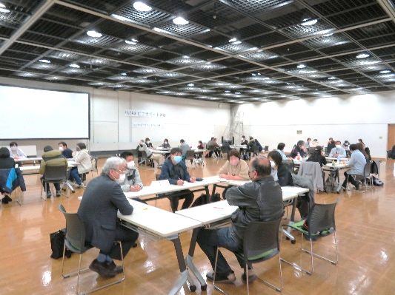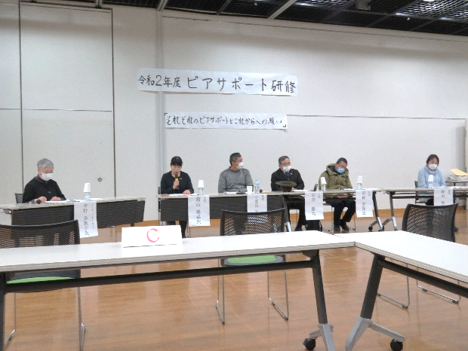

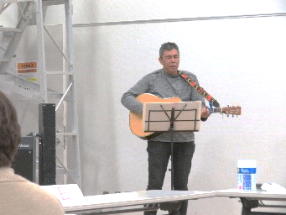

左　シンポジウム

真中　小宮山氏の演奏

右　交流会の様子

【グループD】「ピアサポーターのやっていることは何か」

＊仲間同士互いに、共感、寄り添いながら同じ目線でお話をお聞きしてピアサポートしている。＊支援する側では、ピアサポートを推し進めようとするが、なり手側は難しい。＊支援者の人は当事者の気持ちを理解しないし、寄り添いもしない、そういう人が非常に多い。

【グループE】「ピアサポーターになるには」

＊定義は色々あるが、アメリカのようにはっきりとした資格があるわけではない。＊様々な民間資格の心理士が乱立しているのと同じで、ピアサポーターの国家資格といったものは今のところない。＊具体的には、ピアサポーターは登録をしておき、必要に応じて病院などに出掛けて、退院のための準備を手伝ったり、退院後の生活に必要な物品を一緒に揃えたりするなど、支援をして一定の報酬を得ている。＊立場上、支援者と要支援者はピア（仲間）なので、当然対等であり、アドバイスは禁忌である。

【グループF】「ピアサポーターについて」「精神疾患で受けた理不尽な経験」

＊ピアサポーターは国家資格ではないので、「どう活動するか」の想いがないと難しい。＊ピアサポーターは自身の経験を土台にして、当事者の方の話を聞いて、助言や提案を行うことや、共感などにより不安を軽減して社会生活をおくらせてあげることができる。＊ピアの活動は深い。関わりが増すと困難さも増す。しかし、ピアとしての活動の場所と機会を増やしたい。

**交流会の様子**

【グループA】「働くことについて・周りの理解とお金につながることについて」

＊上司の理解は大切だ。自分の職場は燃え尽きるまで働くほど楽しかった。そういった所を見つけられたら財産だ。＊職場で他の人と合わせる事は大変だ。我慢して自分が潰れたら元も子もない。ピアとしてお金になる活動は、支え合い支援事業（一時的収入として）などがある。自分の強み・特徴があればアピールすることも大事だ。

【グループB】「働くことの問題」

＊障がい者の就労は中々難しい。一般就労は大変だ。＊障害者雇用求人を探しているがなかなかない。自分の能力を開示すれば、もっとやれることはあるはずだ。力を引き出すことが大切だ。＊今はテレワーク・起業などができる。ピアサポーターとして何をどうやっていけばいいいか相談に乗ってくれるところがない。

【グループC】「年金について」

＊障害年金などを詳しく理解している人は少ないと思う。生活保護も含めて、良く無いイメージを持つ人もいるのではないか。どうしても他から世話になりたくないと思う人もいる。＊年金を受給するのは、生活する権利・生きる権利だと思う。ひとりの人間として生きていくという当然の権利がきちんと尊重されていないと考える。

【皆さんのご感想　アンケートより】

＊前半のお話から引き続いて、参考にしつつピアサポーターの地位向上は、重要だと改めて感じることが出来た。人とのつながりを大切にし、自らを表現できること、困ったときに助けを求められることも、大切だと感じた。周囲の理解、制度の活用、選択肢の拡大もピアサポートの活動かと感じた。（女性　50代　当事者・支援者）

＊当事者の話を聴いて、理解することが必要と感じました。周りに伝えることも大切で、周りの人たちが障がいを理解して、それを認めることで当事者が生きやすくなると感じました。長野県の障害者への福祉が向上し、多くの障害者が生きやすくなることを願っています。「障害者が生きづらい」という声がなくなることが目標と考えます。（女性　30代　当事者）＊皆さまお一人ひとり、本当に辛い体験をされてきて、私には、想像できないほどの所を通ってこられたと思います。けれども、その自分の経験されたことを通して、前向きに自分のできる事をしていることが素晴らしいと思いました。傾聴、寄り添いって本当に難しくて、私も一から学びたいと思いました。特に家族だと難しいんですよね。後、皆様前向きに色々な資格を取っておられることも素晴らしいと思いました。個人的にも皆様に相談に乗っていただきたいです。（女性　30代　家族）

＊当事者に寄り添うことについてどこまでも自分を省みて日々努力している姿がうかがえました。病気になってもそれを乗り越えて今があるというのだということを良くわからせていただきました。並大抵の努力ではないと感じました。共感、傾聴の大切さとそれを本当に真剣に努力しながら実践していることを感じました。平林さんが小学生に体験を発表したとのこと、よく小学生が理解してくれたと関心しています。当事者でなければこの病気を理解してもらうのは難しい。病状を話すことはできても自分の気持ちを話し合える場所が必要。みんな苦労していることがつくづく思わされました。そして今がリカバリーされて生活、活動していることが素晴らしい。（男性　60代　当事者）＊シンポジストの皆さんのおひとりおひとりが真摯に生きている姿に、胸が熱くなりました。どんな困難があってもちゃんと生きていこうと思います。ひとりではないということもとても大事なのだと思いました。困った時、悩んだ時にそばにいてくれる人や相談に乗ってくれる人がいることで、元気をもらってきました。今度は、誰かの為に、一生懸命に考え、寄り添える人になりたいと思います。コーディネーターの中村さんがとても寄り添っていらしたお姿も感動しました。当日は交流会もあり、とても率直に意見交換もできて良かったです。（女性　60代　当事者）

【グループG】「傾聴」

＊傾聴とは無条件で話を聞くこと。話を聞いて相手の今の気持ちと願望をつかみ、その人の力を引き出していく。答えを与えるのではなく、その人本人が自分で整理して答えを見つけることを応援する。＊傾聴で気を付けていることは、最後まで話を聞いて相手を受け入れること。本当に相手の立場に立つことは難しい。想像することが重要だと思う。＊本人が話しているうちに、こちらが共感しているうちに本人が整理していけることもある。一人で悩んでいるより、人の考えを聞くことで視野が広がると思う。

【皆さんのご感想　アンケートより】

＊前半のお話から引き続いて、参考にしつつピアサポーターの地位向上は、重要だと改めて感じることが出来た。人とのつながりを大切にし、自らを表現できること、困ったときに助けを求められることも、大切だと感じた。周囲の理解、制度の活用、選択肢の拡大もピアサポートの活動かと感じた。（女性　50代　当事者・支援者）

＊当事者の話を聴いて、理解することが必要と感じました。周りに伝えることも大切で、周りの人たちが障がいを理解して、それを認めることで当事者が生きやすくなると感じました。長野県の障害者への福祉が向上し、多くの障害者が生きやすくなることを願っています。「障害者が生きづらい」という声がなくなることが目標と考えます。（女性　30代　当事者）

＊皆さまお一人ひとり、本当に辛い体験をされてきて、私には、想像できないほどの所を通ってこられたと思います。けれども、その自分の経験されたことを通して、前向きに自分のできる事をしていることが素晴らしいと思いました。傾聴、寄り添いって本当に難しくて、私も一から学びたいと思いました。特に家族だと難しいんですよね。後、皆様前向きに色々な資格を取っておられることも素晴らしいと思いました。個人的にも皆様に相談に乗っていただきたいです。（女性　30代　家族）

＊当事者に寄り添うことについてどこまでも自分を省みて日々努力している姿がうかがえました。病気になってもそれを乗り越えて今があるというのだということを良くわからせていただきました。並大抵の努力ではないと感じました。共感、傾聴の大切さとそれを本当に真剣に努力しながら実践していることを感じました。平林さんが小学生に体験を発表したとのこと、よく小学生が理解してくれたと感心しています。当事者でなければこの病気を理解してもらうのは難しい。病状を話すことはできても自分の気持ちを話し合える場所が必要。みんな苦労しているとつくづく思わされました。そして今がリカバリーされて生活、活動していることが素晴らしい。（男性　60代　当事者）

＊シンポジストの皆さんのおひとりおひとりが真摯に生きている姿に、胸が熱くなりました。どんな困難があってもちゃんと生きていこうと思います。ひとりではないということもとても大事なのだと思いました。困った時、悩んだ時にそばにいてくれる人や相談に乗ってくれる人がいることで、元気をもらってきました。今度は、誰かの為に、一生懸命に考え、寄り添える人になりたいと思います。コーディネーターの中村さんがとても寄り添っていらしたお姿も感動しました。当日は交流会もあり、とても率直に意見交換もできて良かったです。（女性　60代　当事者）

自由投稿

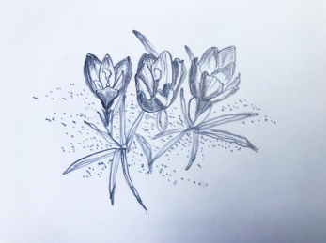

　　　　　　　　　春の訪れ　　　　　H.Y.さん

私は日に日に春の訪れを感じる早春が大好きです。窓越しにあふれるような日差しを感じます。チューリップの芽がぐいぐいと伸び始め、その横で水仙はすでにつぼみがほころび始めています。

様々な花が一気に咲き競う信州の春です。

そして、キッチンにも春がやってきます。買ってきたうどは、酢味噌あえにしましょう。これから5～6月ころまで、ふきのとう、タラの芽、こごみ、こしあぶらと、山菜の楽しみが続きます。花々も、山菜も、春の芽吹きのパワーがいっぱいです。

今年もフレッシュなパワーをいただきましょう。

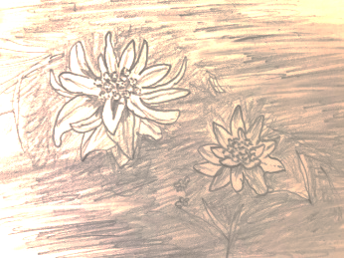

N.O．…

**生活保護引き下げ違憲訴訟**　　　　（いのちのとりで裁判）生活保護基準引き下げ違憲訴訟大阪原告団他

2021年2月22日、生活保護受給者が国及び自治体を被告として生活保護基準の見直しを理由とする生活保護引き下げに対する取消等を求めた裁判で、大阪地裁が各処分は違法であるとして、処分を取り消すという画期的な判決を言い渡した。原告のおかれた厳しい生活実態を受け止め、国が行った生活保護基準の引き下げを問題とした。生活保護は他の諸制度や諸施策と事実上連動し、ナショナルミニマム（国民最低限）として市民生活全般に重大な影響を及ぼす。コロナ禍で生活保護を申請する人が増え、生活保護が果たす役割の重要性が認識されている現在、この判決が言い渡されたことの意義は大きい。保護費を下げられた生活保護利用者に対して国が真摯に謝罪し、健康で文化的な生活を保障する為、2013年引き下げ前の生活保護基準に直ちに戻すことを求める。生活保護は、就学援助や最低賃金にも連動・参照される「公助」の要である。同封の用紙に記入してFAXして頂き、控訴をとめる働きかけをお願いします。

**当日のコロナ対策**

受付にて検温を実施し、手洗い、手指の消毒、3密を避け換気をし、マスクの着用をお願いします。

**令和3年度長野県ピアサポートネットワーク総会・交流会**

**テーマ「　支え合い共に生きる　」**

**日時：令和3年4月24日（土）**

**場 所：松本市中央公民館Mウイング3階会議室**

**（松本市中央1丁目18-1）**

**総　会　13：00～14：15**

　令和2年度事業報告・決算報告

　　　令和3年度事業計画・予算案・役員体制等

　　　　会員の皆様にはご質問、ご意見を賜りたくお願い申し上げます。

**交流会　14：30～16：00**

少人数に分かれ交流します。グループごとにテーマを決めて自由に話します。

＊交流会のみの参加でも結構です。お気軽にご参加ください。

**参加費**：無料　どなたでもご参加いただけます。出来れば事前の申し込みをお願いします。

同封のチラシをご参照ください。当日参加も可です。

**申し込み・問い合わせ**：長野県ピアサポートネットワーク

　　　　　　　　　　　事務局　NPO法人ポプラの会　申込・お問合せはメールも可。

　　　　　　　　　　　TEL　026-219-2780　FAX　026-219-2740

**長野県ピアサポートネットワークからのお知らせ**



**お願い**

コロナの感染状況によっては開催を中止し昨年と同様、役員会で承認して頂き、皆様には書面にてご報告することがあります。総会・交流会が中止になる場合には改めてご連絡申し上げます。

ご理解のほどお願い申し上げます。

**会員継続・新規加入のお願い**

令和3年度の会員を募集しています。会員継続をお願い申し上げます。

今後ピアサポーターとして活動したい方や交流を図りたい方、長野県障がい者支え合い活動支援事業を活用したい方、既に活動している皆様方、よろしくお願いいたします。会員様の活動の様子や情報提供、会報ピアサポだより等をお届けします。毎年4月に総会・交流会、秋にはピアサポ―ト研修を行いますのでご案内をお送りします。

当事者グループの方のご加入もお待ちしています。

今後もピアサポーターが活動しやすい環境づくりの推進に力を入れて参ります。

＊既に今年度の会費を納入くださっている方には重複したお願いで大変申し訳ございません。

**年会費　　当事者　1,000円　　　当事者グループ会員　3,000円（何名でも）**

**賛助会員　一口1,000円より**

**ゆうちょ銀行口座　口座　00570-7-84363　　　加入者名　長野県ピアサポートネットワーク**

同封の取扱票にてお振込みください。尚、郵送、事務局にご持参でも結構です。　事務局　026-219-2780

**きょうされん全国署名のお願い**

第44次全国署名をお願いいたします。5月には国会請願を行います。ピアサポだよりやピアサポート研修に同封したものです。請願内容は障害福祉の拡充で、障害福祉にかける予算を先進国並にすることも要望します。署名用紙は3月末までに事務局に郵送かご持参をよろしくお願いいたします。

**ピアサポだよりへの寄稿のお願い**

ピアサポだより（会報）は年に3回程度、発行予定です。皆様からの自由投稿を募集しています。内容は「日頃思うこと」「私の健康法」「趣味」「お得な情報」「私の事業所の自慢」「ピアサポート活動」などお好きなテーマ、内容でお願いします。

字数は250字程度です。

投稿は、メールでもFAXでも郵送でも結構です。

投稿頂いたものは順次掲載します。

イラストや挿絵でも結構です。

詳しくは事務局までお問合せください。

皆さまの投稿を

お待ちしております。

**編集後記**　この頃、暖かい日が多くなってきました。皆様のますますのご健康とご多幸ををお祈りいたします。（T）

春の明るい日差しが嬉しい季節です🌼　コロナが早く終息して、皆が安全に、安心して暮らせる日がきますように（O）



**事務局について**

住所、電話番号、ＦＡＸ番号が変更になりましたので、ご登録をお願いいたします。長野にお越しの際にはお立ち寄りください。

**事務局 〒380-0838　長野県長野市県町460-2長教ビル2F 203号室**

**Tel：026-219-2780　Fax：026-219-2740**

**E-mail:nagano.peer-support@kind.ocn.ne.jp**

[**URL:http://www.poplar-nagano.sakura.ne.jp**](URL:http://www.poplar-nagano.sakura.ne.jp)

メールアドレス、関連HPのURLは変更ありません。